RE – 1041
SEE 2080 (2024)
विज्ञान तथा प्रविधि (Science & Technology)
समय : ३ घन्टा पूर्णाङ्क : ७५
दिइएका निर्देशनका आधारमा आफ्नै शैलीमा सिर्जनात्मक उत्तर दिनुहोस् ।
Write an answer in your own creative way on the basis of given instructions.
समूह 'क' (Group 'A')
बहुबैकल्पिक प्रश्‍नहरूः
Multiple Choice Questions: 10×1=10
- तलका प्रश्‍नको सबैभन्दा ठिक विकल्प उत्तर पुस्तिकामा लेख्‍नुहोस् ।
Write the best alternative of the following questions in the answer sheet.
- तलका मध्‍ये कुनले एनालग सिग्‍नलको प्रतिनिधित्‍व गर्छ ?
- इन्‍फ्रारेड रे थर्मोमिटर
- कम्‍प्‍युटर
- स्मार्ट घडी
- सर्ट वेव रेडियो
- शङ्खेकिरालाई किन मोलस्का फाइलममा राखिन्‍छ ?
- शरीर, टाउको, भिसेरल मास, मांशपेशीयुक्त खुट्‍टा र म्‍यान्‍टलमा विभाजित हुन्छन् ।
- ट्‍युव फिटको सहायताले चाल देखाउँछ ।
- आरीर, टाउको, छाती र पेटमा विभाजित हुन्छ ।
- यिनीहरू ओसिलो माटो र पानीमा पाइन्‍छन् ।
- श्‍यामले एउटा पोखरीमा दुईओटा मेरुदण्‍ड नभएका जनावरहरू P र Q देखे । उनले P लाई पहिलो बहुकोषीय जनावर र Q लाई पहिलो तन्‍तु विकास भएको जनावर भनी पत्ता लगाए । यी विशेषता अध्ययन गर्दा उक्‍त जनावरसम्‍बन्‍धी तलको कुन कथन मेल खान्छ ?
- जनावर A डिप्‍लोब्‍लाष्‍टिक र जनावर Q ट्रिप्‍लोब्‍लाष्‍टिक हुन् ।
- P को शरीरमा छिद्र हुन्छ भने Q को शरीर खोक्रो हुन्छ ।
- P र Q दुवैको शरीर डिप्‍लोब्‍लाष्‍टिक हुँदैन ।
- P र Q दुवैको शरीरमा टेन्‍टाकल्‍स हुन्छन् ।
- बोझोको कुन भाग औषधीको रूपमा प्रयोग गरिन्छ ?
- राइजोम
- पात
- फल
- फूल
- पृथ्‍वीको पिण्ड 6 × 10²⁴ kg छ भने पृथ्‍वीको केन्द्रबाट 12000 km दूरीमा 20 kg पिण्‍ड भएको वस्तुको तौल कति हुन्छ ?
- 35 N (ii) 45 N (iii) 55 N (iv) 25N
- समुन्द्रबाट गइरहेको जहाज नदीमा आइपुग्दा धेरै पानी विस्थापित गर्छ, किन ?
- उर्ध्वचाप परिवर्तन हुनाले
- उर्ध्वचाप कम हुनाले
- समान उर्ध्वचाप बनाई राख्‍नाले
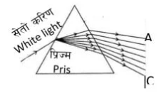
- उर्ध्वचाप बढी हुनाले
- दिइएको चित्र अध्‍ययन गरी A र C पहिचान गर्नुहोस् ?
- A – रातो, C – पहेंलो
- A – बैजनी, C – रातो
- A – हरियो, C – बैजनी
- A – रातो, C – बैजनी
- हब्‍बलको स्थिराङ्क (H) को मान कति हुन्छ ?
- 80 km/s/Mpc
- 83 km/s/Mpc
- 70 km/s/Mpc
- 73 km/s/Mpc
- यदि X एउटा धातु हो भने, तलको प्रतिक्रियामा X को संयुज्‍यता कति हुन्छ ?
X + 2HCl XCl₂ + H₂
- 1 (ii) 2 (iii) 3 (iv) 4
- कार्वनिक पदार्थहरू जस्तै खेर गएको खाद्य पदार्थ, मानिस र जनावरहरूको मलमुत्र, फोहोर आदि जल प्रदुषणका मुख्‍य स्रोतहरू हुन् । पानीमा हुने अत्यधिक कार्वनिक पदार्थहरूले जलीय जीवनहरूलाई हानी पुर्‍याउने कारण तलका मध्‍ये कुन हो ?
- जलीय जीवनहरूलाई ठाउँको अभाव हुनु
- सूक्ष्‍म जीवहरूले कुहिने कार्वनिक पदार्थहरूबाट अक्सिजन उपयोग गर्ने भएकाले
- सानो जनावरहरूले कार्वनिक पदार्थहरूलाई खानाले
- कार्वनिक पदार्थ कुहिँदा पानीको तापक्रम बढ्नाले
समूह 'ख' (Group 'B')
- अति छोटो उत्तर आउने प्रश्‍नहरूः
Very short answer type questions: 10×1=10
- एउटा प्रयोगमा, विभिन्‍न तापक्रममा पानिको घनत्त्व नापिदैछ । यो प्रयोगमा आश्रित चर कुन हो ?
उत्तरः यो प्रयोगमा आश्रित चर पानीको घनत्त्व हो ।

- आर्किमिडिजको सिद्धान्‍त लेख्‍नुहोस् ।
उत्तरः "कुनै वस्तुलाई आंशिक वा पूर्णरूपले तरल पदार्थमा डुबाउँदा विस्थापित हुने तरलको तौल बराबरको ऊर्ध्वचाप तरल पदार्थले वस्तुमा दिन्छ ।"

- आयातित किरण र इमर्जेन्ट किरणबीच एउटा फरक लेख्‍नुहोस् ।
उत्तरः आयातित किरण र इमर्जेन्ट किरणबीच फरक यस प्रकार छ ।
आयातित किरण | इमर्जेन्ट किरण
प्रकाश स्रोतबाट आउने किरणलाई आपतित किरण भनिन्छ । | प्रकाशको आवर्तनपश्‍चात् पुनः पहिलेकै माध्‍ययममा प्रसारण हुने प्रकाशको किरणलाई इमर्जेन्ट किरण भनिन्‍छ ।

- आमाले खबर पत्रिका पढ्दा पत्रिकालाई 25 cm भन्दा पर राखी पढेको देखर रविले उनको आँखा जचाउँन लगे । आँखा परीक्षण पश्‍चात् आँखा विशेषज्ञले उनीलाई कुन किसिमको लेन्स भएको चश्मा लगाउन सुझाव दिए, होलान् ?
उत्तरः आँखा परीक्षण पश्‍चात् आँखा विशेषज्ञले उनीलाई कन्भेक्‍स लेन्स भएको चश्‍मा लगाउन सुझाव दिए होलान् ।

- ट्रान्सफर्मरको प्राइमरी क्‍वाइलको फन्काको संख्या भन्दा सेकेन्डरी क्‍वाइलको फन्काहरूको संख्या कम भएमा भोल्टेजमा कस्तो परिवर्तन हुन्छ ? कारण लेख्‍नुहोस् ।
उत्तरः ट्रान्सफर्मरले म्‍युचुअल इन्डक्‍सनको सिद्धान्‍तमा काम गर्दछ जसले गर्दा ट्रान्‍सफर्मरको प्राइमरी क्‍वाइलको फन्काको संख्‍या भन्दा सेकेन्डरी क्‍वाइलको फन्‍काहरूको संङ्ख्‍या कम भएमा आउटपुट भोल्‍टेजको मात्रा घट्‍छ ।

- बन्द ब्रह्‍माण्‍ड र खुला ब्रह्‍माण्‍डबिच एउटा फरक लेख्‍नुहोस् ।
उत्तरः बन्द ब्रह्‍माण्‍ड र खुला ब्रह्‍माण्‍डबिच यसप्रकार फरक पाइन्छ ।
बन्द ब्रह्‍माण्‍ड | खुला ब्रह्‍माण्‍ड
चरम घनत्त्वभन्दा औसत घनत्त्व धेरै भएमा ब्रह्‍माण्‍डको आकार घट्‍दै जान्छ । | चरम घनत्त्वभन्दा औसत घनत्त्व कम भएमा ब्रह्‍माण्‍डको आकार बढ्‍दै जान्छ ।

- पानीको घनत्त्व सबैभन्दा बढी कति तापक्रममा हुन्छ ?
उत्तरः पानीको घनत्त्व सबैभन्दा बढी 4°C तापक्रममा हुन्छ ।

- हेमाटाइटलाई किन फलामको मूख्‍य धाउ भनिन्छ ?
उत्तरः हेमाटाइट धाउबाट धेरै मात्रामा करिब 75% फलाम प्राप्‍त हुने हुँदा यसलाई फलामको मूख्‍य धाउ भनिन्छ ।
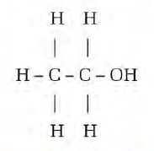
- इथानलको संरचना सूत्र लेख्‍नुहोस् ।
उत्तरः इथानलको संरचना सूत्र यसप्रकार छ । .

समूह 'ग' (Group 'C')
छोटो उत्तर आउने प्रश्‍नहरूः
Short answer type questions: 14×2=28
- v² = u² + 2as² भन्‍ने समीकरण सहि या गलत हो ? एकाइगत परीक्षण गर्नुहोस् ।
उत्तरः समीकरणको वायाँतर्फ = $v^{2}$
= ${\left(\frac{m}{s}\right)}^{2}$
= $\frac{m^{2}}{s^{2}}$
= $m^{2}s^{-2}$
समीकरणको दायाँतर्फ = $u^{2}$ + 2as²
= ${\left(\frac{m}{s}\right)}^{2}+2 \frac{m}{s^{2}}×m^{2}$
= $\frac{m^{2}}{s^{2}}$ + 2$\frac{m^{3}}{s^{-2}}$
= $m^{2}s^{-2}+2 m^{3}s^{-2}$
त्यसैले, समीकरणको एकाइगत परीक्षण गर्दा वायाँतर्फ र दायाँतर्फ एकरूपता नभएकाले माथिको समीकरण गलत हो ।

- एकदलीय बिरुवाको दुईवटा विशेषताहरू लेख्‍नुहोस् ।
उत्तरः एकदलिय बिरुवाको विशेषताहरू यसप्रकार छन् ।
- यी बिरुवाको बिउमा एउटामात्र फक्‍लेटा हुन्छ ।
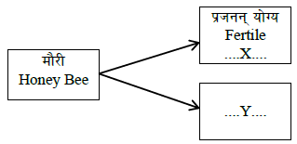
- यी बिरुवाको पात समानान्‍तर शिराक्रम हुन्छ ।

- दिइएको अवधारणा चित्र अध्ययन गरी X र Y मा हेप्‍लोइड र डिप्‍लोइड छुट्‍टिने गरी क्रोमोजोमको संङ्‍ख्‍या लेख्‍नुहोस् ।
उत्तरः X र Y मा हेप्‍लोइड र डिप्‍लोइड छुट्‍टिने गरी क्रोमोजोमको संङ्‍ख्‍या यसप्रकार छ ।
मौरी | हेप्‍लोइड / डिप्‍लोइड | क्रोमोजोम संङ्‍ख्या
X (Fertile) | भाले (हेप्‍लोइड) | 16
 | रानी (डिप्‍लोइड) | 32
Y (Infertile) | कर्मी (डिप्‍लोइड) | 32

- माइटोसिस र मियोसिस कोष विभाजन बिच दुईओटा भिन्‍नताहरू लेख्‍नुहोस् ।
उत्तरः माइटोसिस र मियोसिस कोष विभाजन बिच दुईओटा भिन्‍नताहरू यसप्रकार छन् ।
माइटोसिस कोष विभाजन | मियोसिस कोष विभाजन
- माइटोसिस कोष विभाजन सोमाटिक कोषमा हुन्छ । | - मियोसिस कोष विभाजन प्रजनन कोषमा हुन्छ ।
- यस कोष विभाजनमा एउटा डिप्‍लोइड कोषबाट दुईवटा डिप्‍लोइड कोषहरू बन्‍दछन् । | - यस कोष विभाजनमा एउटा डिप्‍लोइड कोष- बाट चारवटा ह्‍याप्‍लोइड कोषहरू बन्‍दछन् ।

- लिङ्‍ग निर्धारण प्रक्रियाको सम्‍भाव्‍यता तालिका बनाउनुहोस् ।
उत्तरः लिङ्‍ग निर्धारण प्रक्रियाको सम्‍भाव्‍यता तालिका यसप्रकार छ ।
दम्पति : पुरुष महिला
ग्‍यामेट : X Y X X

सन्तति : XX XX XY XY
छोरी छोरी छोरा छोरा
सम्भाव्‍यताः (50%) (50%)

त्यसैले, छोरा र छोरी जन्मने सम्भाव्‍यता 50-50% हुन्छ ।

- मानिसमा रगतका दुईवटा कार्यहरु लेख्‍नुहोस् ।
उत्तरः मानिसमा रगतका कार्यहरू यसप्रकार छन् ।
- परिवहनः रगतले अक्‍सिजन र आवश्‍यक पौष्‍टिक तत्त्वहरू एक ठाँउबाट अर्को ठाँउसम्‍म पुर्‍याउँछ ।
- नियन्त्रणः रगतले शरीरको तापक्रम नियन्‍त्रण गर्छ ।
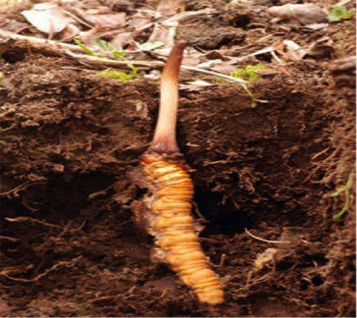
- चित्रमा दिइएको जडिबुटीको पहिचान गरी यसका दुई उपयोगिता लेख्‍नुहोस् ।
उत्तरः चित्रमा दिइएको जडिबुटी यार्सागुम्बा हो । यसका उपयोगिताहरू यसप्रकार छन् ।
- आयुर्वेदिक औषधी बनाउन यसको प्रयोग गरिन्छ ।
- यार्सागुम्बालाई शक्‍तिवर्द्धक टनिकका रूपमा प्रयोग गरिन्छ ।

- गुरुत्वप्रवेग भनेको के हो ? पृथ्‍वीको ध्रुवीय भागमा गुरुत्वप्रवेकको मान कति हुन्छ ?
उत्तरः स्‍वतन्‍त्र रूपले पृथ्‍वीको सतहतिर खसिरहेको वस्तुमा गुरुत्व बलले गर्दा उत्पन्‍न हुने प्रवेगलाई गुरुत्व प्रवेग भनिन्‍छ ।
पृथ्‍को ध्रुवीय क्षेत्रमा गुरुत्वप्रवेगको मान 9.83 m/s² हुन्छ ।

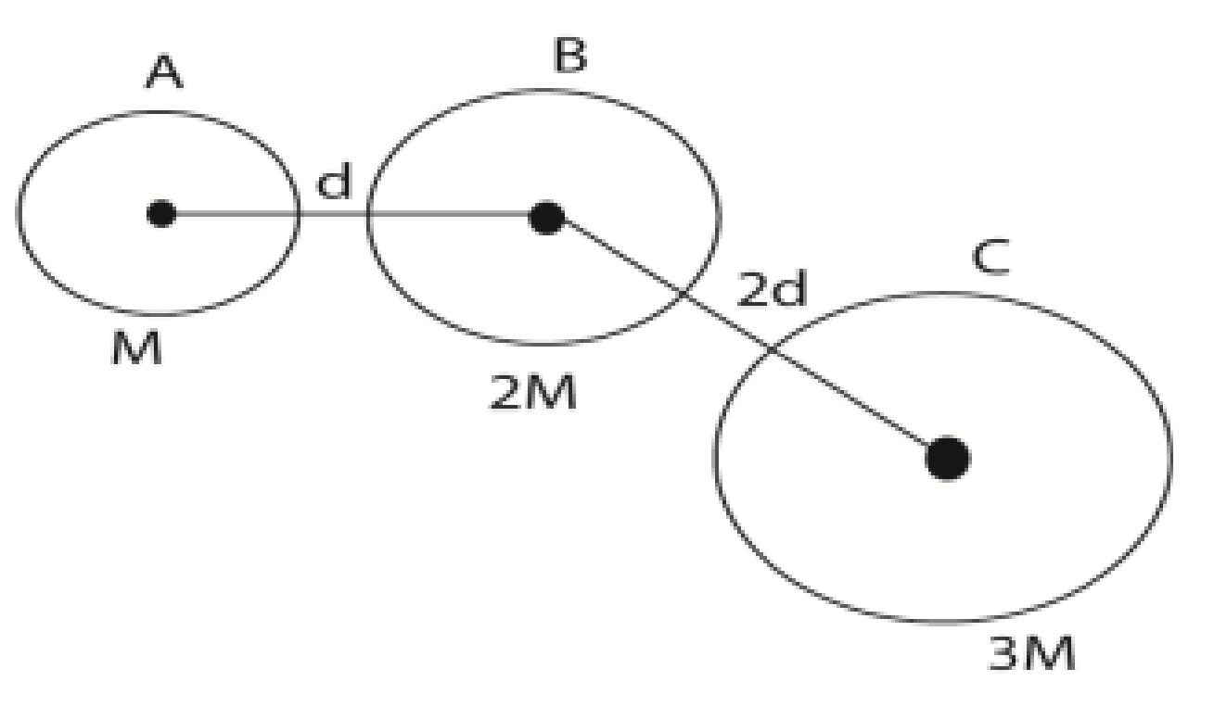
- यदि A र B को बिचमा लाग्‍ने गुरुत्वाकर्षण बल F छ भने B र C को बिचमा लाग्‍ने गुरुत्‍वाकर्षण बल F को कति गुणा हुन्छ ?
उत्तरः A र B को बिचमा लाग्‍ने गुरुत्‍वाकर्षण बल:
A को पिण्‍ड (m₁) = M
B को पिण्‍ड (m₂) = 2M
A र B को दूरी (d) = d
A र B बिचको गुरुत्वाकर्षण बल (F_{AB}) = $\frac{Gm_{1}m_{2}}{d^{2}}$
or, F = $\frac{G × M × 2M}{d^{2}}$
$∴$ F = $\frac{2GM^{2} }{d^{2}}$ ......................(i)
B र C को बिचमा लाग्‍ने गुरुत्‍वाकर्षण बल:
B को पिण्‍ड (m₁) = 2M
C को पिण्‍ड (m₂) = 3M
B र C को दूरी (d) = 2d
B र C बिचको गुरुत्वाकर्षण बल (F_{BC}) = $\frac{Gm_{1}m_{2}}{d^{2}}$
= $\frac{G × 2M × 3M}{{\left(2d\right)}^{2}}$
= $\frac{3 × 2GM^{2}}{4×d^{2}}$
= $\frac{3}{4}×\frac{2GM^{2} }{d^{2}}$
= $\frac{3}{4}$ F (समीकरण .....(i) बाट)
त्यसैले, B र C को बिचमा लाग्‍ने गुरुत्‍वाकर्षण बल F को $\frac{3}{4}$ गुणा हुन्छ ।

- इलेक्‍ट्रिक मोटर र जेनेरेटरबिच कुनै दुई भिन्‍नताहरू लेख्‍नुहोस् ।
उत्तरः इलेक्‍ट्रिक मोटर र जेनेरेटरबिच भिन्‍नताहरू यसप्रकार छन् ।
इलेक्‍ट्रिक मोटर | जेनेरेटर
- यसले विद्युत्‌ शक्‍तिलाई यान्‍त्रिक शक्‍तिमा रूपान्‍तरण गर्छ । | - यसले यान्त्रिक शक्‍तिलाई विद्युत् शक्‍तिमा रूपान्‍त्रण गर्छ ।
- यसले मोटर असरको सिद्धान्‍तमा कार्य गर्छ । | - यसले विद्युत् चुम्बकीय उपपादनको सिद्धान्‍तमा कार्य गर्छ ।

- धनुषाको ढल्केवर भार सम्प्रेषण केन्‍द्रले 400 KV को विद्युत्‌लाइन प्रसारण गर्नु छ भने कुन किसिमको ट्रान्सफर्मर प्रयोग गर्नु पर्छ ? यसको चित्र खिची प्राइमरी (इन्पुट) क्‍वाइल र सेकेन्डरी (आउटपुट) क्‍चाइल देखाउनुहोस् ।
उत्तरः धनुषाको ढल्केवर भार सम्प्रेषण केन्‍द्रले 400 KV को विद्युत्‌लाइन प्रसारण गर्नु छ भने स्टेप अप ट्रान्सफर्मर (Step-Up Transformer) प्रयोग गर्नु पर्छ । स्टेप अप ट्रान्सफर्मर (Step-Up Transformer) मा प्राइमरी (इन्पुट) क्‍वाइल र सेकेन्डरी (आउटपुट) क्‍वाइल यसप्रकार छ ।
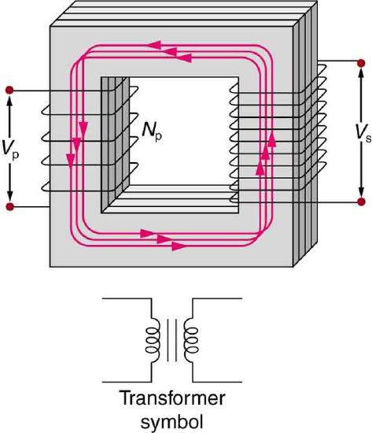

प्राइमरी (इन्पुट) क्‍वाइल सेकेन्‍डरी (आउटपुट) क्‍वाइल

चित्रः स्टेप अप ट्रान्सफर्मर
- एउटा विकरमा भएको कपरसल्फेटको घोलमा एउटा जिंकको पातलो पाता राखेको थियो । परीक्षण गर्दा थाहा भयो कि निलो रङको घोल फिक्‍का हुँदै गयो । केही दिनपछि जिंकको पाता घोलबाट निकाल्दा त्यसमा धेरै सानो सानो छिद्रहरू देखापर्‍यो । यसको कारण र यसमा हुने प्रतिक्रियाको रासायनिक समिकरण लेख्‍नुहोस् ।
उत्तरः यस प्रक्रियामा कपर सल्फेट र जिन्‍कबिच रासायनिक प्रतिक्रिया भई जिन्कले कपरलाई विस्थापन गरी जिन्क सल्फेट र कपर बनाउँछ ।
Zn + CuSO₄ ZnSO₄ + Cu

- एउटा मनोहाइड्रिक अल्कोहल जुन थर्मोमेट्रिक तरलको रुपमा र सिरिन्ज तथा घाउहरूमा निस्संक्रमण पदार्थको रुपमा प्रयोग गरिन्छ । यसको आधारमा तलका प्रश्‍नहरूको उत्तर लेख्‍नुहोस् ।
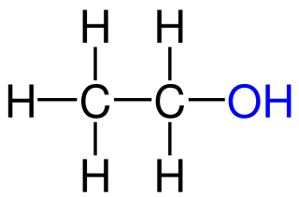
- उक्त अल्कोहलको संरचनात्मक सूत्र लेख्‍नुहोस् ।
उत्तरः उक्त अल्कोहल इथाइल अल्कोहल हो जसको संरचनात्मक सूत्र यसप्रकार छ ।
- उक्त अल्कोहल पर्ने होमोलोगस सेरिजको चौथोमा पर्ने अल्कोहलको अणुसूत्र लेख्‍नुहोस् ।
उत्तरः उक्त अल्‍कोहल पर्ने होमोलोगस सेरिजको चौथोमा पर्ने अल्कोहल ब्‍युटानोल (Butanol) हो जसको अनुसूत्र C₄H₉OH हुन्छ ।

- खाद्य पदार्थमा नुन वा चिनी राख्दा व्याक्टेरियाको वृद्धि हुनबाट कसरी रोक्दछ ?
उत्तरः खाद्य पदार्थमा चिनी वा नुन राख्दा नुन वा चिनीले पानीको मात्रा सोँस्दछ र सूक्ष्म जीव जस्तै व्‍याकटेरियाको विकास हुन पाउँदैन र ती जीवहरु प्लाज्मोलाइसिसको कारणले मर्छन जसले गर्दा सूक्ष्‍म जीवहरूको वृद्धि हुनबाट रोक्दछ ।
समूह 'घ' (Group D '')
लामो उत्तर आउने प्रश्‍नहरूः
Long answer type questions: 7×4=28
- आजभोलि सामाजिक सञ्‍जालबाट साथीभाइसँग कुरा गर्दा गर्नुपर्ने Facebook म्‍यासेन्जरको पनि प्रयोग गरिन्छ ।
- Messenger जस्तै काम गर्ने अन्य कुनै दुईओटा सामाजिक सञ्‍जालको नाम लेख्‍नुहोस् ।
उत्तरः Messenger जस्तै काम गर्ने अन्य सामाजिक सञ्‍जालको नाम यसप्रकार छ ।
- भाइबर (Viber)
- ह्‍वाट्‍सएप (Whatsapp)
- यस्ता सामाजिक सञ्‍जालहरूलाई तपाईंहरूले आफ्‍नो अध्‍ययन कसरी प्रयोग गर्न सक्‍नुहुन्छ ? दुई बुँदामा लेख्‍नुहोस् ।
उत्तरः यस्ता सामाजिक सञ्‍जालहरूलाई अध्‍ययन यसरी प्रयोग गर्न सकिन्छ ।
- अध्ययनको लागि साथीहरू र शिक्षकसँग सम्पर्क तथा छलफलको माध्यममको रुपमा प्रयोग गर्न
- अध्ययन सामग्रीहरू साथीहरू तथा शिक्षकसँग आदानप्रदान गर्न
- कृत्रिम गर्भाधान (AI) र इन भिट्रो फर्टिलाइजेशन (IVF) दुवै सहायक प्रजनन् विधि हुन् । यस तथ्यका आधारमा निम्‍न प्रश्‍नहरूको जवाफ दिनुहोस् ।
- “AI प्रविधिले आम कृषकको मुहारमा खुसी ल्‍याउन सफल भएको छ ।” यो भनाइलाई आफ्‍ना दुई तर्कद्वरा पुष्‍टि गर्नुहोस् ।
उत्तरः यो भनाइलाई पुष्टि गर्ने तर्कहरू यसप्रकार छन् ।
- कृषकहरूलाई प्रजननका लागि भाले जनावरको पालनपोषण आवश्‍यक पर्दैन जसले गर्दा पालनपोषण खर्च बचत हुन्छ ।
- पशुपालन क्षेत्रमा आनुवांशिकताको गुणस्तर सुधार गर्न र रोगहरू नियन्‍त्रण गर्न मद्दत गर्छ ।

- “निःसन्तान दम्पतीका लागि IVF वरदान सावित भएको छ ।” यो भनाइलाई पुष्टि गर्ने दुईवटा कारणहरू पेश गर्नुहोस् ।
उत्तरः यो भनाइलाई पुष्टि गर्ने कारणहरू यसप्रकार छन् ।
- प्रजनन क्षमता भएर पनि सन्तान जन्माउन नसकेका दम्पतीहरूका लागि सन्तान प्राप्‍त गर्ने अवसर दिएको छ ।
- वंशाणुगत समस्या र बाँझोपन भएका व्यक्तिहरुको लागि IVF वरदान सावित भएको छ ।

- प्लाज्माका कुनै चार कार्यहरू लेख्‍नुहोस् ।
उत्तरः प्‍लाज्‍माका कार्यहरू यसप्रकार छन् ।
- शरीरमा पानीको मात्रा सन्तुलन गर्छ ।
- प्‍लाज्‍मामा रहेको फाइब्रिनोजिनले घाउ, चोटपटक लाग्‍दा रगत जम्‍न मद्दत गर्छ ।
- पौष्‍टिक तत्त्वहरू र अनावश्‍यक पदार्थलाई शरीरको एक भागबाट अर्को भागसम्‍म पुर्‍याउँछ ।
- प्‍लाज्‍माले शरीरको तापक्रम सन्‍तुलन राख्‍छ ।

- ट्रकको हिट इन्जिन चिस्‍याउन पानीको प्रयोग गरिन्छ, किन ? आकृतिले तीनओटा वाल्टिन A, B, C लिइन । उनले 88°C तातो 12 kg पानी बाल्टिन A मा र 13°C तातो 24 kg पानी बाल्टिन B मा राखिन र यी दुवै पानीलाई मिसाएर बाल्टिन C मा राखिन भने C बाल्टिनको पानीको अन्तिम तापक्रम कति हुन्छ ? (पानीको विशिष्ट तापधारण क्षमता 4200 J/kg°C छ, बाल्टिनले लिने तापक्रम नगन्य छ ।)
उत्तरः पानीको विशिष्‍ट ताप धारण क्षमता धेरै भएको हुँदा, यसले धेरै ताप ग्रहण गर्न सक्छ । त्यसैले ट्रकको हिट इन्जिन चिस्याउन पानीको प्रयोग गरिन्छ ।
यहाँ, वाल्टिन A मा पानीको पिण्‍ड (m₁) = 12 kg
पानीको तापक्रम (t₁) = 88°C
वाल्टिन B मा पानीको पिण्‍ड (m₂) = 24 kg
पानीको तापक्रम (t₂) = 13°C
पानीको विशिष्ट तापधारण क्षमता (s) = 4200 J/kg°C
मानौ, वाल्टिन C मा पानीको अन्तिम तापक्रम t°C छ ।
क्‍यालोरीमेट्रीको सिद्धान्त अनुसार,
तातो वस्तुले गुमाएको ताप = चिसो पानीले प्राप्‍त गरेको ताप
or, m₁s (t₁-t) = m₂s (t-t₂)
or, 12×4200×(88-t) = 24 ×4200×(t-13)
or, 88-t = 2(t-13)
or, 88-t = 2t-26
or, 3t = 114
$∴$ t = 38°C
त्यसैले, वाल्टिन C मा पानीको अन्तिम तापक्रम 38°C हुन्छ ।

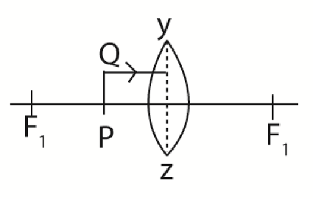
- सँगै दिइएको चित्र कन्‍भेक्‍स लेन्‍सले बनाउने रेखाचित्रको साङ्‍केतिक चित्र हो । उक्‍त चित्र अध्‍ययन गरी निम्‍न प्रश्‍नहरूको उत्तर दिनुहोस् ।
- चित्रमा वस्तु AB को आकृति बन्‍ने प्रक्रियाको चित्र पूरा गर्नुहोस् ।
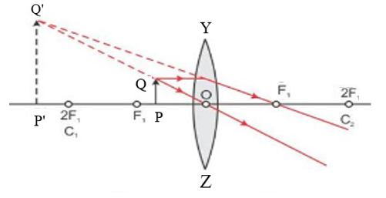
उत्तरः

- यसबाट बन्‍ने आकृतिको दुईओटा विशेषताहरू लेख्‍नुहोस् ।
उत्तरः यसबाट बन्‍ने आकृतिको दुईओटा विशेषताहरू यसप्रकार छन् ।
- अवास्तविक
- सुल्टो र वस्तुभन्‍दा ठूलो
- यस प्रकारको रेखाचित्र प्रयोग हुने एउटा उपकरणको नाम लेख्‍नुहोस् । साथै त्यसको काम पनि लेख्‍नुहोस् ।
उत्तरः यस प्रकारको रेखाचित्र प्रयोग हुने उपकरण हाते लेन्‍स हो । हाते लेन्‍सले वस्तुलाई ठूलो बनाइ देखाउन मद्दत गर्छ ।

- तल सोधिएका प्रश्‍नहरूको उत्तर लेख्‍नुहोस् ।
- इलेक्‍ट्रोनिक विन्‍यास 1s², 2s²2p⁶, 3s²3p⁶, 4s¹ भएको तत्त्वको नाम लेख्‍नुहोस् ।
उत्तरः उक्‍त तत्त्वको नाम पोटासियम हो ।
- सोडियम बाहेकको एउटा अल्‍काली धातुको नाम ।
उत्तरः पोटासियम (K)
- सिलिकन बाहेकको एउटा मेटालोइडको नाम ।
उत्तरः जर्मेनियम (Ge)
- म्‍याग्‍नेसियम बाहेकको एउटा अल्‍कलाइन अर्थ मेटलको नाम ।
उत्तरः क्‍याल्सियम (Ca)

- प्रयोगशालामा एमोनिया ग्याँस बनाउने विधिको नामाङ्कित चित्र कोर्नुहोस् । यो ग्यास परीक्षण गर्ने एउटा तरिका लेख्‍नुहोस् ।
उत्तरः प्रयोगशालामा एमोनिया ग्‍याँस बनाउने विधिको नामाङ्कित चित्र यसप्रकार छ ।
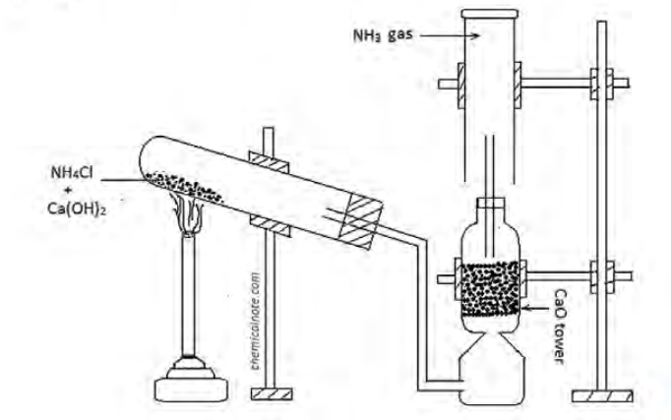
चित्रः प्रयोगशालामा एमोनिया ग्‍याँस बनाउने विधिको नामाङ्कित चित्र

एमोनिया ग्याँस परीक्षण गर्ने तरिकाः भिजेको रातो लिटमस कागज ग्याँसले भरिएको जारको मुखभित्र घुसाँउदा, उक्त लिटमस कागज निलो रङमा परिवर्तन भएमा, उक्त ग्यास एमोनिया ग्याँस हो ।

SEE परीक्षाको सफलताको शुभकामना !

